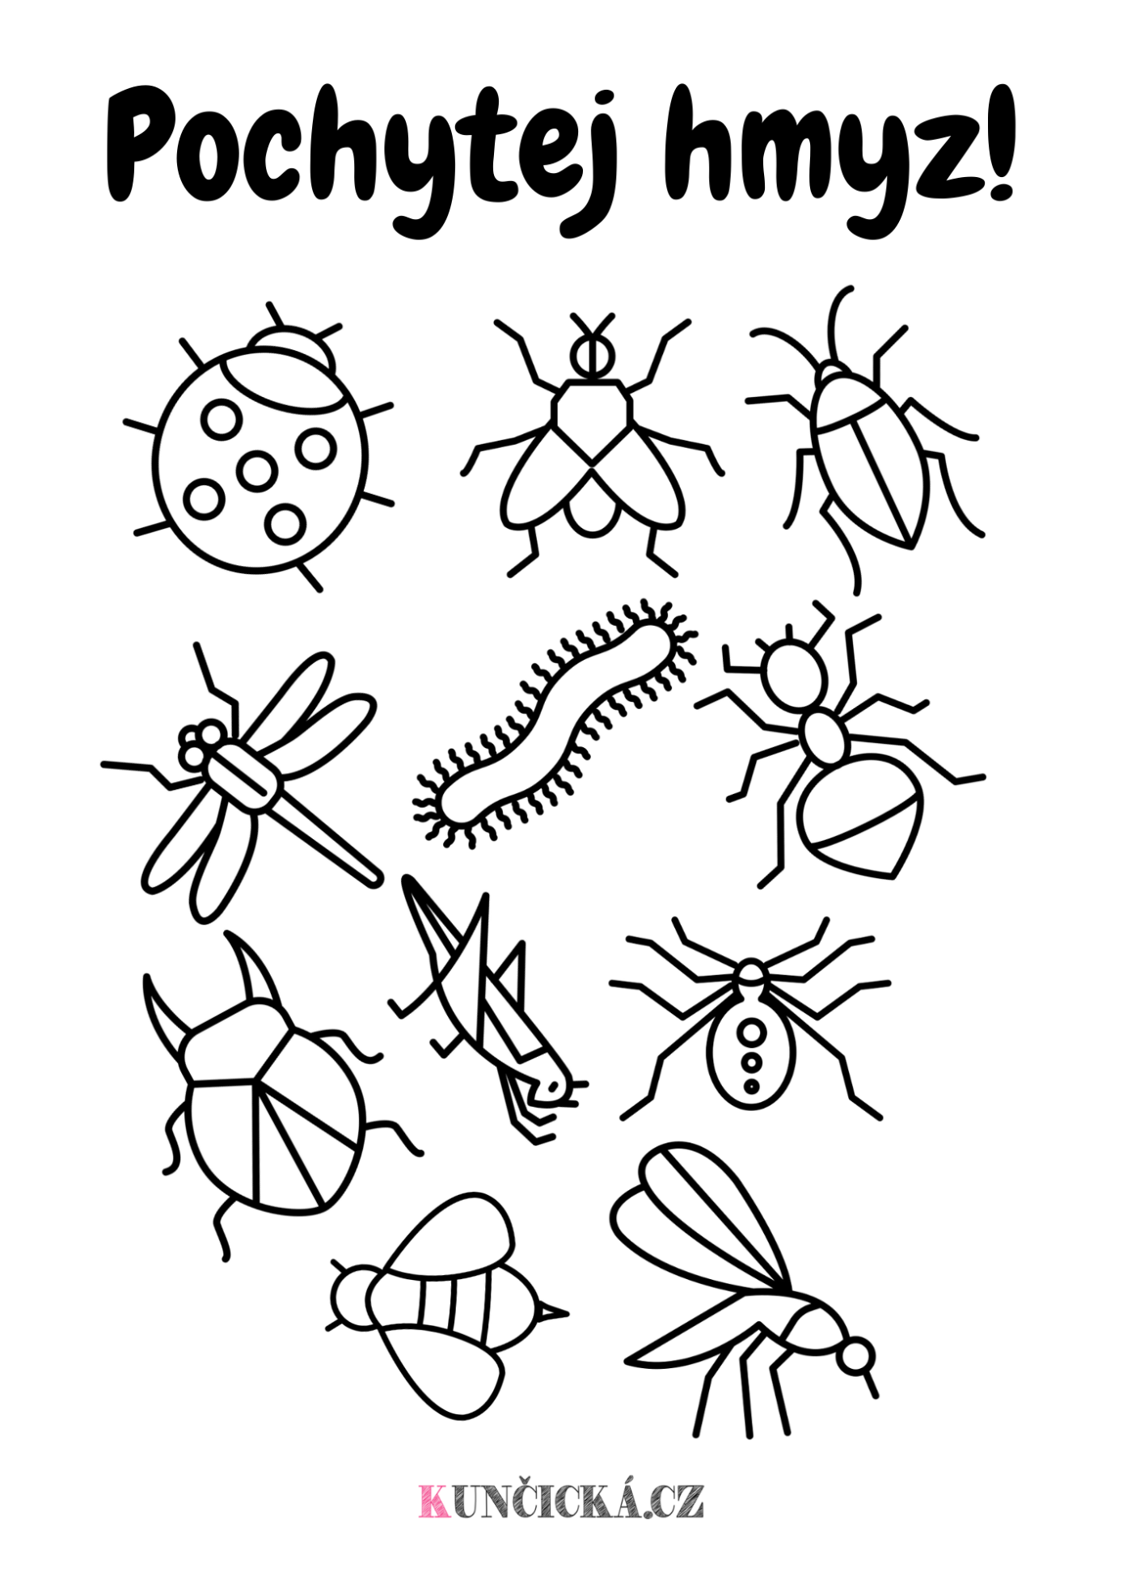

Co si s hmyzáky počít?
- Omalovánka
Naprosto nečekaně jako první aktivitu doporučuji hmyzákům dodat nějaké pěkné barvičky.
- Stříhání
Pro další aktivity je vhodné broučky z papíru vystřihnout. To je taky dobré cvičení. Není nutné je obstřihovat přesně podle čar. Stačí kolem dokola i to dá dětem pěknou práci.
- Třídění
Pro starší děti je vhodné jednotlivý hmyz pojmenovat, něco málo si o něm říci a třeba si je rozdělit na skupiny: létaví a nelétaví.
Na obrázku máme: Slunéčko sedmitečné, komára, stonožku, včelu, mouchu, mravence, pavouka, vážku, kobylku luční, švába a brouka.
- Hledání broučků po bytě
Vybarvené a vystřižené broučky můžeme poschovávat po bytě a zahrát si hru, kdo jich najde více. Každé dítko může mít na broučky svou zavařovací sklenici nebo plastovou misku pro větší bezpečnost. Děti tu hru milují a celé odpoledne jsem jen schovávala hmyzáky :).
- Plácni mouchu
Na poslední aktivitu budeme potřebovat nalepit mouchu na špejli a vzít si plácačku nebo si nějakou vyrobit. Jeden z vás se bude snažit mouchu plácnou a druhý s mouchou uletět. Skvělá hra na postřeh.

